Fișă de lucru – Educație Tehnologică și aplicații practice
Unitatea de învățare nr. 2 - Cultivarea plantelor
Clasa a Va
- Pentru rezolvarea corectă a tuturor cerințelor se acordă 90 puncte
- Se acordă 10 puncte din oficiu
- Toate subiectele sunt obligatorii. Timpul efectiv de lucru este de 10 minute

- Trasează corespondența între lucrările solului și imaginea corespunzătoare:
40 puncte
1) Arat a) 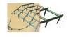

2) Grăpat b) 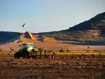
3) Discuitul c) 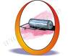

4) Tăvălugitul d) 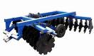

- Încercuiește litera corespunzătoare răspunsului corect: 50 puncte

1) Plantele anuale sunt:
a) morcov, ridichi, ceapă
b) tomate, ardei, vinete
c) viță de vie, pomi fructiferi, căpșuni

2) Cîrnitul este operația de rupere a vârfurilor plantelor și se execută la:
a) tomate,castraveți, flori
b) morcov, păstârnac, ardei
c) varză. vinete, ceapă

